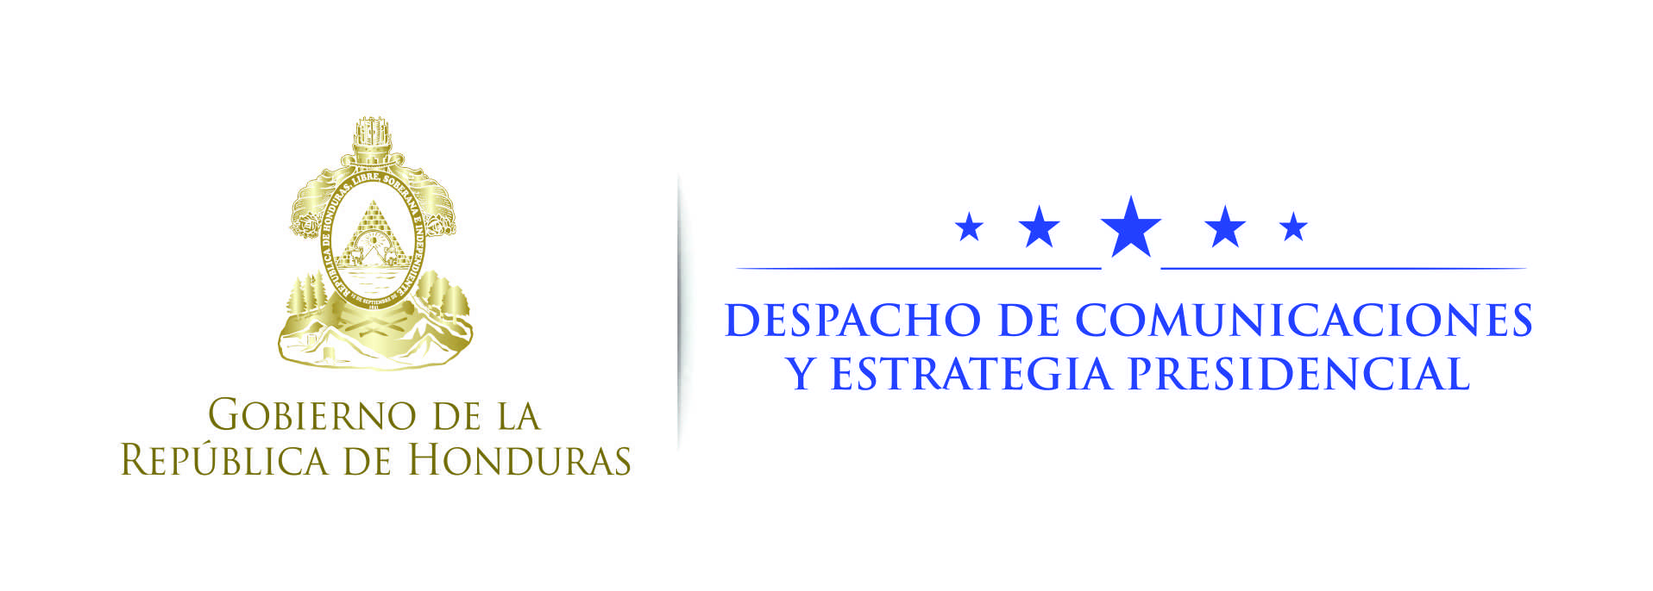

Nota de prensa

En Nueva York

Presidente Hernández se reunirá con poderoso Consejo Empresarial de EEUU
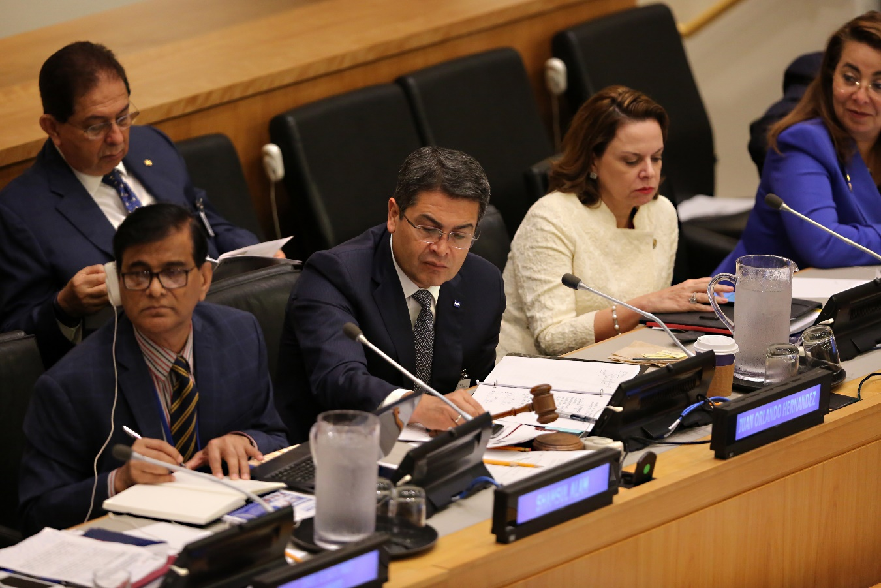

- Business Council for International Understanding (BCIU) aglutina a más de 200 grandes empresas que serán invitadas a invertir en Honduras

Nueva York, 19 de septiembre. Con el fin de buscar nuevas oportunidades para Honduras en el comercio internacional, el presidente Juan Orlando Hernández se reunirá este miércoles 20 de septiembre con los principales ejecutivos y el presidente del Business Council for International Understanding (BCIU).

Este Consejo Empresarial, con sede en Estados Unidos, aglutina a más de 200 firmas empresariales muy importantes y tiene como fin ayudar a los gobiernos y a las instituciones privadas a expandir el comercio y el comercio internacional.

Su misión principal es ayudar a las empresas miembros a comprometerse internacionalmente y facilitar las relaciones mutuamente beneficiosas entre las empresas y los líderes gubernamentales de todo el mundo.

Es así que BCIU ofrece una visión estratégica, conexiones a nivel mundial y servicios esenciales para permitir a las empresas buscar oportunidades de crecimiento global, potenciales que el país podrá aprovechar a través de la plataforma de crecimiento económico Honduras 2020.

Mediante este programa de crecimiento Honduras proyecta crear 600,000 nuevos empleos en un periodo de cinco años, potenciando seis sectores claves de la economía: turismo, maquila textil, manufactura intermedia de autopartes, servicios de apoyo a empresas, agroindustria y vivienda social.

En el encuentro participarán, además del gobernante hondureño, el secretario coordinador general de Gobierno, Jorge Ramón Hernández Alcerro; el secretario de la Presidencia, Ricardo Cardona; el secretario de Desarrollo Económico, Arnaldo Castillo, y el presidente/CEO de Honduras 2020, Peter Fleming.

Algunas empresas miembros de BCIU son: 3M, The Boeing Company, Chevron, Citi, The Coca-Cola Company, Comcast Corporation, The Estee Lauder Companies Inc., ExxonMobil Corporation, FedEx Express, GE, General Motors, Intel Security, JP Morgan Chase & Company, Kimberly-Clark Corporation, Oracle Corporation, Pfizer, Inc., Phillips-Van Heusen Corp., entre otras.

De interés
- CIU fue fundada como una iniciativa de la Casa Blanca por el presidente Dwight D. Eisenhower. La organización está gobernada por un consejo de administración voluntario.

- BCIU es un Contratista de Cantidad Indefinida precalificado para la Agencia de Comercio y Desarrollo de los Estados Unidos (USTDA) y está disponible para asignación de otras agencias.

